Relatório de Laboratório
Laboratório 02 — Assistentes de IA vs. Codificação Manual: um Experimento Controlado
Curso | Engenharia de Software
Disciplina | Laboratório de Experimentação de Software
Turno / Período | Noite / 6º
Professor(a) | Danilo Maia
Laboratório | Lab02 — Assistentes de IA vs. codificação manual: um experimento controlado
Grupo (trio) | Arthur Henrique Teixeira · João Pedro Tavares · Bernardo Augusto
Link do repositório / GitHub Projects | https://github.com/BernardoApl/metrica-software
Data de entrega | 23/09/2026

1. Introdução
Ferramentas de IA generativa (GitHub Copilot, ChatGPT, Claude, Gemini) tornaram-se onipresentes no desenvolvimento de software, mas ainda há pouca evidência controlada e reproduzível sobre seu real impacto em produtividade e qualidade de código — a maior parte do que se ouve é relato anedótico. Este laboratório busca preencher parte dessa lacuna com um experimento controlado, comparando a resolução de katas de programação com e sem assistente de IA, no próprio grupo (desenho crossover/within-subject), sob condições de tempo limitado (time-box).
As Questões de Pesquisa do enunciado são:
- RQ1: o uso de assistente de IA reduz o tempo necessário para resolver uma tarefa de programação?
- RQ2: o uso de assistente de IA reduz a quantidade de defeitos (testes que falham) no código produzido?
- RQ3: o uso de assistente de IA altera a complexidade ciclomática ou a duplicação do código produzido?
Hipóteses informais do grupo, antes de olhar os dados (formalizadas na RQ33 como H0/H1 para o teste de Wilcoxon):
- RQ1: esperávamos tempo menor com IA (o assistente reduz o tempo de digitação e de busca por sintaxe/API).
- RQ2: esperávamos taxa de sucesso maior com IA (menos erros de sintaxe e de lógica básica).
- RQ3: esperávamos complexidade ciclomática e duplicação diferentes com IA — sem uma direção clara a priori, já que IA pode tanto gerar código mais estruturado quanto mais verboso/repetitivo.
Além do enunciado, o grupo propõe três contribuições adicionais (30% de inovação, detalhadas na Seção 3.6): (a) uma auditoria automática (RQ50) que cruza os trials reais com o plano de Issues do GitHub, identificando exatamente quais faltam ou têm rótulo divergente; (b) uma validação de integridade/rastreabilidade ponta a ponta dos trials (RQ43); (c) uma comparação descritiva complementar às RQs — mediana/IQR de complexidade, LOC e duplicação agregada por kata (RQ44) e por tratamento (RQ54).

2. Contexto
Este é o Lab02 da disciplina, conduzido após o Lab01 (mineração de repositórios do GitHub). Diferente do Lab01, cujo objeto de estudo eram repositórios públicos de terceiros, aqui o objeto de estudo é o próprio processo de trabalho dos três integrantes do grupo: cada um resolve katas de programação autorais, metade com assistente de IA habilitado e metade sem, sob um time-box de 35 minutos por tentativa (trial).
A base teórica do desenho experimental é o método GQM — Goal, Question, Metric (BASILI; CALDIERA; ROMBACH, 1994), usado para derivar as métricas de RQ1–RQ3 a partir do objetivo geral do laboratório (ver RQ33 — Hipóteses, Variáveis e Ameaças à Validade). A linguagem de implementação dos katas é Python, e a ferramenta de métricas estáticas é o Radon, escolhida porque a ferramenta indicada no enunciado para essa métrica (CK) exige Java.

3. Metodologia

3.1 Principais Desafios
- Padronizar katas de dificuldade equivalente evitando memorização pela IA. Katas muito conhecidos (LeetCode/HackerRank) correm o risco de a IA reproduzir uma solução já vista no treinamento em vez de efetivamente ajudar. O grupo mitigou isso escrevendo 6 katas autorais com contexto de negócio fictício (RQ32), reduzidos a 4 na execução prática (ver nota abaixo).
- Redução do escopo de 6 para 4 katas. A RQ33 planejou originalmente 6 katas × 3 integrantes = 18 trials. Na execução (Sprint 2), o grupo convergiu para 4 katas (frete progressivo, cálculo de estacionamento, deduplicador de contatos, tarifa de energia) × 3 integrantes = 12 trials, sem atualizar formalmente a documentação da RQ32/RQ33 — um ponto a corrigir em iterações futuras.
- Arquivo `solucao.py` compartilhado por kata. Cada kata tem um único arquivo de solução no repositório, usado por todos os integrantes. Isso causou sobrescritas entre trials de pessoas diferentes e, em pelo menos dois casos (kata02 e kata04 do bblop, tratamento sem_ia), trials com duração próxima de zero porque o solucao.py já continha uma solução completa de uma sessão anterior — o cronômetro mediu apenas o tempo de rodar os testes, não de escrever a solução.
- Erros de rotulagem manual. Foram encontrados: uma Issue usada por engano (kata03 do Arthur registrada sob a Issue de outro integrante), dois trials do João com o tratamento (com_ia/sem_ia) trocado em relação ao plano, e uma linha duplicada no CSV de tempos (mesmo trial_id registrado duas vezes com nomes de kata diferentes).
- Dependência ausente. O scipy, necessário para o teste de Wilcoxon (RQ51–53) calcular p-valor, não estava listado no requirements.txt — os scripts rodavam silenciosamente apenas com estatística descritiva, sem o teste de hipótese, até ser detectado na revisão da Sprint 3.
- Duplicação de código não mensurável no ambiente de coleta. A métrica de duplicação (jscpd) depende de Node.js/npx, indisponível nas máquinas usadas para os trials — nenhum trial teve duplicação medida.

3.2 Tomadas de Decisão
- Assistente de IA: o desenho original (RQ33) definiu o ChatGPT (versão gratuita) como assistente único do grupo, para manter o tratamento com_ia comparável entre integrantes. Na prática, o Bernardo e o João usaram ChatGPT; o Arthur usou o Claude (via Claude Code) em seus trials com_ia. Essa divergência não foi corrigida a tempo deste relatório e é tratada como ameaça à validade adicional na Seção 4.3.
- Definição operacional de RQ1 (tempo): time-to-green (tempo até o comando de aceitação retornar código 0), com censura no time-box de 35 min (2100 s) em vez de descarte — trial que estoura o tempo entra na análise como censurado, não é removido.
- Definição operacional de RQ2 (defeitos): taxa de sucesso (trial termina com todos os testes passando dentro do time-box), preferida a contagem bruta de falhas por normalizar katas com números diferentes de testes.
- Definição operacional de RQ3: complexidade ciclomática média normalizada por LOC (não em valor absoluto), para controlar o efeito de código gerado por IA ser potencialmente mais verboso.
- Linguagem e ferramental: Python foi escolhido em função da disponibilidade e simplicidade do Radon para métricas estáticas (CK, sugerido no enunciado, exige Java).
- Estatística descritiva: mediana e IQR em vez de média e desvio-padrão nas tabelas, e teste de Wilcoxon pareado (não paramétrico) na análise inferencial — decisão justificada pelo N pequeno do desenho within-subject (RQ33).
- Limite de WIP: a coluna "Doing" do board (GitHub Projects) foi configurada com limite de 3 itens simultâneos, para evitar trabalho em paralelo excessivo e reduzir troca de contexto entre os três integrantes.

3.3 Etapas
Divisão de responsabilidades por sprint, refletindo os autores reais dos commits/Issues no repositório:
Sprint | Entregas | Responsável(is) | Issues
Lab02S01 | Script de cronometragem (RQ28); ambiente e script de métricas estáticas (RQ30) e sua validação (RQ29); seleção/validação de katas (RQ32) e hipóteses/variáveis/ameaças à validade (RQ33) | Bernardo (RQ28); Arthur (RQ29, RQ30); João (RQ32, RQ33) | #28–#30, #32, #33
Lab02S02 | Execução dos trials: cada integrante resolveu as 4 katas, metade com IA e metade sem IA, em ordem contrabalanceada entre os três | Arthur (#37,38,39,48); Bernardo (#34,35,36,47); João (#40,41,42,49) | #34–#42, #47–#49
Lab02S03 | Auditoria de cobertura (RQ50); testes de Wilcoxon para RQ1/RQ2/RQ3 (RQ51–53); pipeline de dataset unificado (RQ57); validação das métricas estáticas (RQ31); dashboard (RQ58); consolidação por tratamento (RQ54); correções de dados e revisão final do relatório | João (RQ50, RQ51–53, RQ57); Bernardo (RQ31, RQ58, 1ª versão do relatório); Arthur (RQ54, correções de dados/dependências, revisão final do relatório) | #31, #50–#54, #57, #58

Configuração do processo: board no GitHub Projects (v2) com colunas Backlog → To Do → Doing → Review → Done, limite de WIP de 3 itens na coluna Doing. O grupo optou por não anexar captura de tela do board nesta versão do relatório.

3.4 Ferramentas
- Python 3 com unittest — implementação dos katas e testes de aceitação.
- Radon (cc, raw, mi) — complexidade ciclomática, LOC/SLOC/LLOC e índice de manutenibilidade.
- jscpd — planejado para medir duplicação de código; não executado nos trials reais por ausência de Node.js/npx no ambiente de coleta (ver 3.1).
- Pandas — consolidação do dataset unificado (RQ57), unindo tempo (RQ28) e métricas estáticas (RQ30) por trial_id.
- SciPy — teste de Wilcoxon pareado (RQ51, RQ52, RQ53).
- Matplotlib — dashboard (RQ58) e gráficos de comparação (RQ44, RQ54).
- ChatGPT (versão gratuita) — assistente de IA usado pelo Bernardo e pelo João nos trials com_ia. Claude / Claude Code — assistente usado pelo Arthur em seus trials com_ia, divergindo do padrão combinado pelo grupo.
- GitHub Projects (v2) — ferramenta de processo do grupo. Link: https://github.com/BernardoApl/metrica-software
- Scripts próprios de cronometragem (rq28_cronometragem.py), coleta de métricas estáticas (rq30_metricas_estaticas.py), validação (rq29, rq31, rq43), auditoria (rq50), testes estatísticos (rq51–rq53), pipeline (rq57) e comparações descritivas (rq44, rq54) — todos no diretório codigo-fonte/.

3.5 Tabela de Métricas
RQ | Métrica | Definição Operacional | Unidade | Ferramenta / Fonte
RQ1 | Tempo até passar nos testes (time-to-green) | Tempo entre o início do trial e o comando testar retornar código 0 nos testes de aceitação; se o time-box (2100 s) é atingido sem sucesso, registra-se 2100 s (censurado), sem descarte | Segundos | rq28_cronometragem.py (script próprio)
RQ2 | Taxa de sucesso | % de trials que terminam com todos os testes de aceitação passando dentro do time-box | % (0-1) | rq28_cronometragem.py, campo sucesso
RQ3 | Complexidade ciclomática por LOC | Complexidade ciclomática média das funções do solucao.py final (Radon cc) dividida pelo LOC do arquivo | Adimensional | rq30_metricas_estaticas.py (Radon)
RQ3 | Duplicação de código | % de linhas duplicadas no solucao.py final (jscpd, min-lines=3, min-tokens=20) | % | rq30_metricas_estaticas.py (jscpd) — não coletada
RQ3 (controle) | LOC | Linhas de código do solucao.py final | Linhas | rq30_metricas_estaticas.py (Radon raw)

3.6 Inovações Propostas pelo Grupo (30% da nota)
- RQ50 — Auditoria de cobertura dos trials. Script que cruza o CSV real da RQ28 com o plano de 12 trials esperados (participante × kata × tratamento × Issue do GitHub), classificando cada trial como OK, divergente (rótulo ou métrica faltando) ou apontando Issues nunca executadas. Foi essencial na Sprint 3 para identificar exatamente as 3 Issues faltantes (#34, #35, #40) e as 2 com tratamento trocado (#41, #49), substituindo uma checagem manual sujeita a erro.
- RQ43 — Validação de integridade/rastreabilidade. Cruza RQ28 e RQ30 com as evidências complementares de cada trial (diretório, solucao.py, registro de prompt para trials com_ia), gerando um relatório por trial que indica se ele é totalmente rastreável — usado para confirmar que os 4 trials do Arthur estavam corretos de ponta a ponta.
- RQ44 — Comparação descritiva por kata e tratamento. Consolida o CSV da RQ30 em mediana/IQR de complexidade, LOC e duplicação, agrupando por (kata, tratamento) — permite comparar, por exemplo, se a kata04 ficou mais complexa com IA especificamente, e não só em agregado.
- RQ54 — Consolidação por tratamento (complementar à RQ44). Mesma lógica da RQ44, mas agregando todos os katas de cada tratamento numa única linha — dá a visão geral e direta da RQ3 (complexidade/LOC/duplicação com_ia vs. sem_ia) usada na Seção 4.
Essas quatro contribuições aparecem nos resultados e na discussão a seguir: a RQ50 orienta diretamente os "Próximos Passos" da Seção 5, e a RQ44/RQ54 fundamentam a leitura da RQ3 na Seção 4.3.

4. Resultados

4.1 Coleta de Dados
O plano do experimento previa 12 trials (4 katas × 3 integrantes). O CSV real de tempos (RQ28) tem 14 registros (após remover uma linha duplicada — mesmo trial_id gravado duas vezes com nomes de kata diferentes). Cruzando contra o plano de Issues (RQ50):
- 6 trials batem exatamente com o plano (participante, kata, tratamento e Issue corretos);
- 3 trials estão divergentes: 2 do João com o tratamento trocado (Issues #41 e #49) e 1 do João com sucesso mas ainda sem métrica estática vinculada (Issue #42);
- 3 Issues do plano nunca foram executadas: #34 e #35 (Bernardo), #40 (João);
- Os 2 registros restantes são tentativas extras do Bernardo nas katas 02 e 04 (sem_ia), repetidas sobre um solucao.py que já existia antes do trial — daí a duração próxima de zero (ver 3.1 e 4.3).
A RQ30 (métricas estáticas) tem 10 registros vinculados a trials da RQ28 — inicialmente eram apenas 2 (só os trials com_ia do Bernardo); o Arthur completou a coleta para seus 4 trials e para os trials históricos do Bernardo e do João recuperados do próprio histórico do Git, elevando a cobertura para permitir o teste de Wilcoxon da RQ3 pela primeira vez com os 3 integrantes.
Nenhum trial teve a duplicação de código medida (jscpd indisponível no ambiente). Todos os 14 trials da RQ28 terminaram com status sucesso — não há trials censurados ou interrompidos no dataset atual.

4.2 Visualização Gráfica
RQ1 — o uso de assistente de IA reduz o tempo de resolução? Gráfico de pontos conectados (before/after), um por participante, tempo em escala logarítmica dado o intervalo de 1,7 s a 974 s. Arthur (1,71 s → 787,29 s) e João (72,25 s → 974,08 s) sobem de com_ia para sem_ia, no sentido esperado pela hipótese. O Bernardo desce (35,13 s → 0,28 s) — padrão invertido, causado pelo problema de dados descrito na Seção 4.3 (código já existente antes do trial sem_ia).
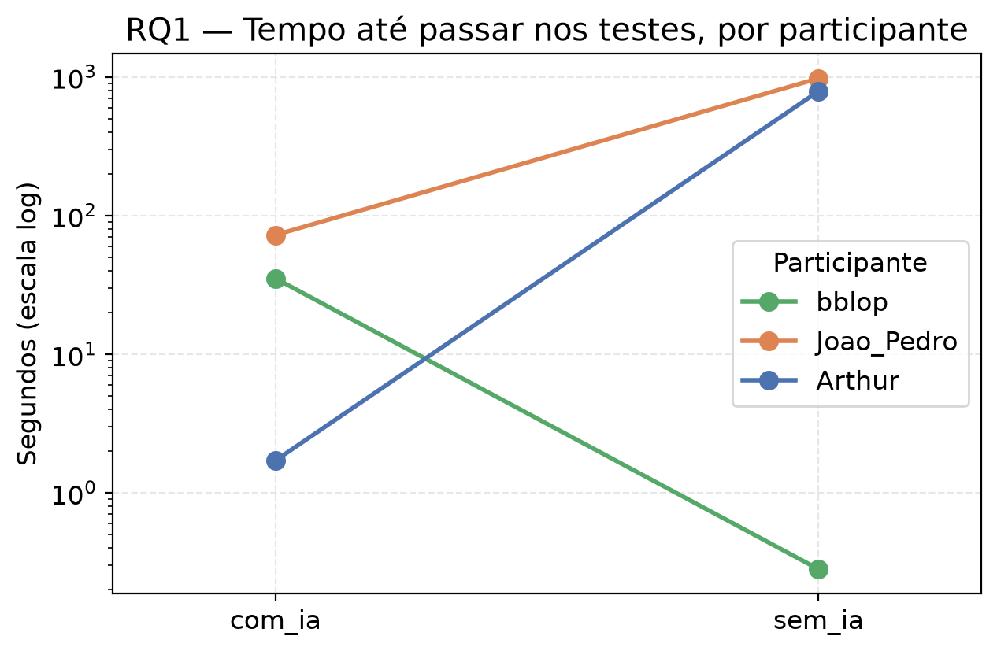
Figura 1 — RQ1: tempo até passar nos testes, com_ia vs. sem_ia, por participante (escala log).
RQ2 — o uso de assistente de IA reduz a quantidade de defeitos? Os 14 trials coletados têm taxa de sucesso de 100% nos dois tratamentos, para os três participantes — barras idênticas, sem variação para comparar. Isso reflete o desenho de coleta (só o solucao.py final, já passando nos testes, é commitado), não necessariamente ausência de defeitos durante a resolução.
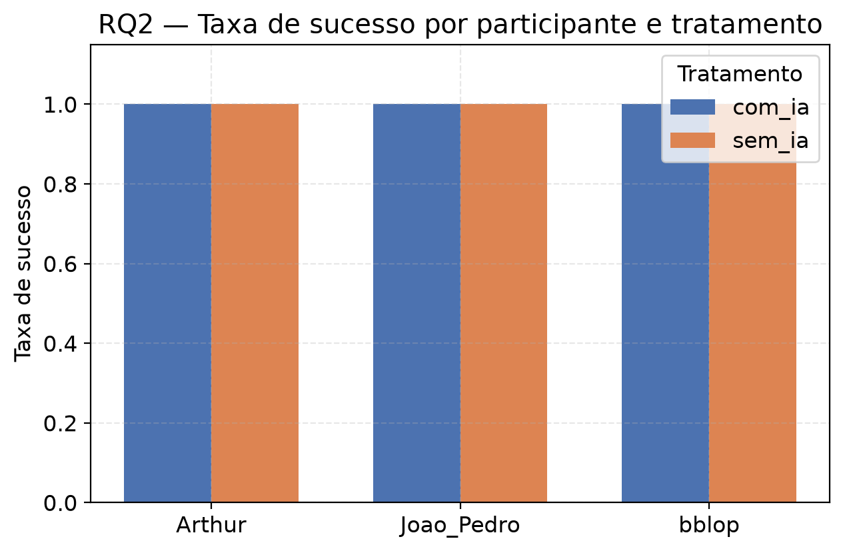
Figura 2 — RQ2: taxa de sucesso por participante e tratamento (sem variação observável).
RQ3 — o uso de assistente de IA altera a complexidade ou a duplicação do código? Mesmo formato de gráfico pareado, agora para complexidade ciclomática por LOC. Sem padrão consistente entre participantes: Arthur sobe levemente (0,163 → 0,205), João e Bernardo descem (0,194 → 0,125 e 0,304 → 0,159). As três linhas convergem para uma faixa próxima em sem_ia (0,125–0,205), sem separação clara por tratamento — consistente com o Wilcoxon não significativo (p = 0,5000). Duplicação não aparece por não ter sido coletada em nenhum trial.
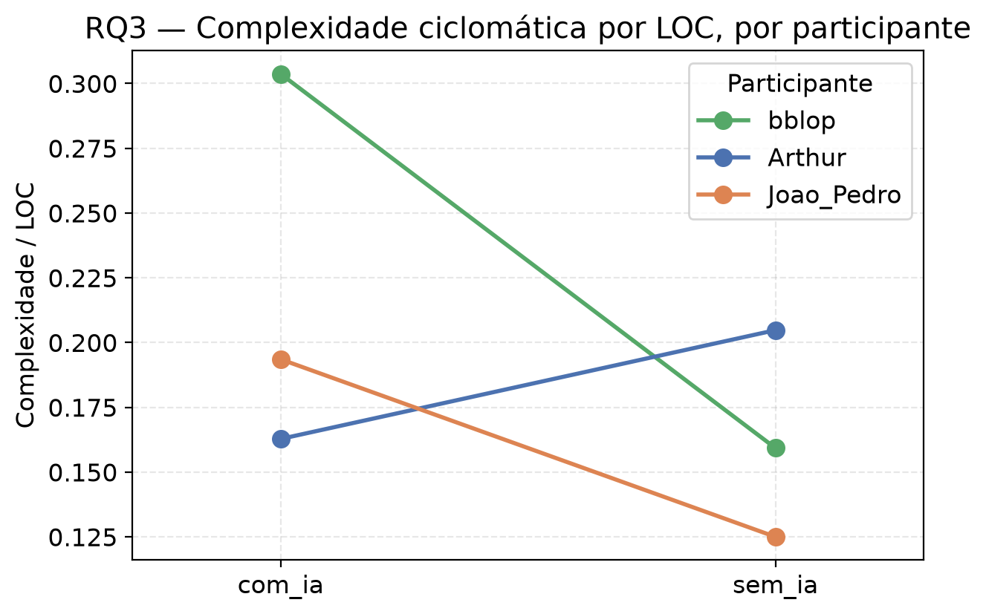
Figura 3 — RQ3: complexidade ciclomática por LOC, com_ia vs. sem_ia, por participante.
Visão geral (RQ1 + RQ3 + cobertura da coleta): o dashboard da RQ58 (Figura 4) consolida, num único painel, a contagem de trials por tratamento, o tempo mediano por participante, a cobertura de Issues/RQ30 e a dispersão de complexidade por LOC — útil para conferir a consistência dos números acima de uma vez só.
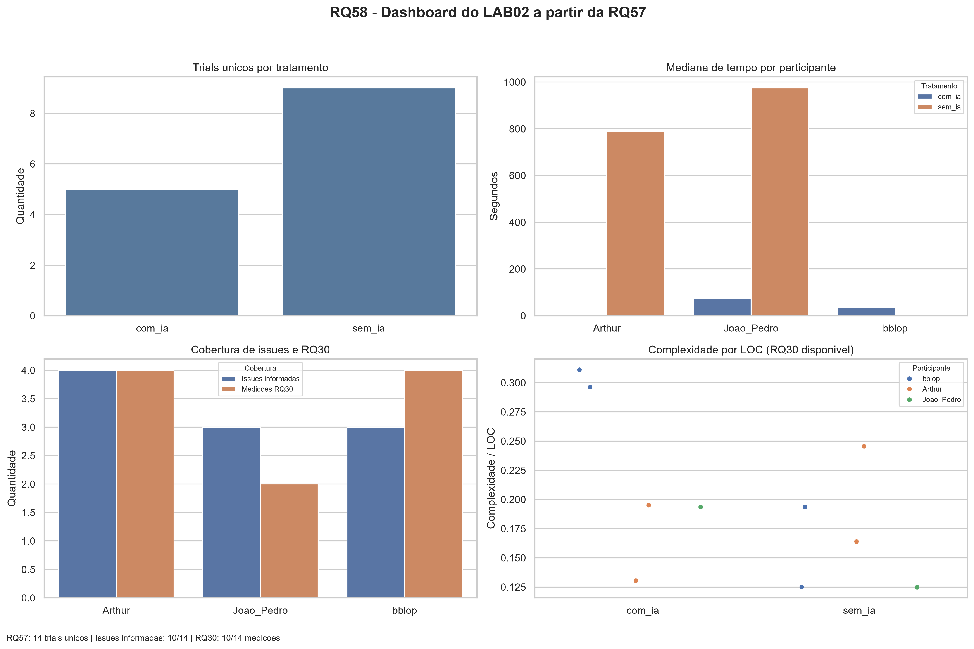
Figura 4 — Dashboard RQ58: trials por tratamento, tempo mediano por participante, cobertura de issues/RQ30 e complexidade por LOC.

4.3 Discussão
RQ1 (tempo): a hipótese informal era de tempo menor com IA. O resultado descritivo aponta nessa direção (mediana com_ia 35,13 s vs. sem_ia 787,29 s), e o teste de Wilcoxon (W+ = 1,0, W- = 5,0, p = 0,5000) não rejeita H0 — não há evidência estatística de diferença, apesar da tendência descritiva. A hipótese fica não confirmada estatisticamente, embora não refutada.
RQ2 (defeitos): a hipótese informal era de taxa de sucesso maior com IA. Não é possível testá-la como coletada: 100% dos 14 trials terminaram com sucesso em ambos os tratamentos, então a diferença pareada é sempre zero. Isso é consistente com o próprio desenho de coleta — apenas o solucao.py final (já passando nos testes) é commitado, então trials malsucedidos/censurados não aparecem no CSV. A hipótese fica sem resposta com os dados atuais.
RQ3 (estrutura do código): a hipótese informal não tinha direção definida. O teste de Wilcoxon sobre complexidade por LOC (p = 0,5000) não rejeita H0; LOC mediano de controle é próximo entre tratamentos (32,0 vs. 27,5), sem indício de verbosidade sistematicamente maior num deles. A métrica de duplicação, escolhida na RQ33 como complementar, não foi coletada — a RQ3 fica parcialmente respondida.
Ameaças à validade observadas na execução (complementando as já previstas na RQ33):
- N extremamente pequeno. Com 3 pares por RQ, o menor p-valor possível no teste de Wilcoxon já é 0,25 — a ausência de significância estatística era praticamente esperada antes mesmo de rodar o teste. Os resultados são preliminares.
- Mistura de assistentes de IA. O desenho da RQ33 previa um único assistente (ChatGPT) para manter o tratamento com_ia comparável; o Arthur usou o Claude, o que introduz uma variável de confusão não controlada entre participantes.
- Qualidade heterogênea dos dados de tempo. Os trials sem_ia do Bernardo nas katas 02/04 têm mediana de 0,28 s — incompatível com escrever uma solução do zero (o enunciado estima 20-25 min). O histórico do Git confirma que o código já existia antes desses trials, então essas medições refletem "tempo para rodar os testes", não "tempo de resolução sem IA". Isso distorce diretamente a RQ1: o par do Bernardo é o único dos três em que sem_ia aparece mais rápido que com_ia, na direção oposta da hipótese e dos outros dois participantes.
- Efeito de aprendizado e memorização. Mitigado pelo uso de katas autorais (RQ32), mas o efeito de aprendizado entre katas dentro de um mesmo trial de 35 min não foi medido diretamente.
Contribuição das inovações (3.6): a RQ50 foi o que permitiu identificar, com precisão, que só 6 dos 12 trials batiam integralmente com o plano — sem ela, a divergência dos rótulos do João e a ausência das Issues #34/#35/#40 provavelmente passariam despercebidas até a entrega final. A RQ44/RQ54 mostram que, mesmo agregando por kata ou só por tratamento, as medianas de complexidade e LOC permanecem próximas entre com_ia e sem_ia — reforçando, de forma descritiva, a mesma conclusão de "sem diferença detectável" que o Wilcoxon da RQ3 já indicava, e não revelando nenhum padrão por kata que o agregado escondesse.

5. Conclusão
Com os dados coletados até o momento, nenhuma das três Questões de Pesquisa apresentou diferença estatisticamente significativa entre os tratamentos com_ia e sem_ia: RQ1 (tempo) e RQ3 (complexidade por LOC) tiveram p = 0,5000 no teste de Wilcoxon pareado, e a RQ2 (taxa de sucesso) não pôde ser testada por falta de variância nos dados coletados. Esses resultados devem ser lidos como preliminares, não conclusivos — o principal fator limitante é o tamanho amostral (apenas 3 pares completos por RQ), seguido pela cobertura incompleta da coleta (3 das 12 Issues planejadas nunca foram executadas) e pela ausência total de dados de duplicação de código.
As principais limitações do estudo, em ordem de impacto, são: (1) N pequeno, que restringe qualquer teste de hipótese a um poder estatístico muito baixo; (2) qualidade heterogênea de parte dos dados de tempo, especificamente os trials sem_ia do Bernardo, cujo solucao.py já existia antes da execução do cronômetro; (3) mistura de assistentes de IA (ChatGPT e Claude) entre os integrantes, não prevista no desenho original; (4) métrica de duplicação nunca coletada, por indisponibilidade de Node.js/npx no ambiente.
Com mais tempo, o grupo faria diferente: (a) isolaria uma cópia de solucao.py por trial em vez de um arquivo único compartilhado por kata, eliminando o risco de sobrescrita e de medições sobre código pré-existente; (b) fixaria um único assistente de IA testado no ambiente de todos os integrantes antes do início da coleta; (c) validaria a disponibilidade de todas as dependências (incluindo scipy e Node.js/jscpd) antes da Sprint 2, não durante a análise da Sprint 3. Das inovações propostas (30%), a que mais valeria a pena expandir é a RQ50 (auditoria automática de cobertura) — rodá-la continuamente durante a coleta, não só ao final, teria evitado a maior parte dos problemas de rotulagem descritos neste relatório.

6. Referências
ZUSE, Horst. A framework of software measurement. Walter de Gruyter, 2013.
BASILI, V. R.; CALDIERA, G.; ROMBACH, H. D. The Goal Question Metric Approach. In: Encyclopedia of Software Engineering. Wiley, 1994.

